|  |  |
| --- | --- |
|  | **Compte rendu****commission de restauration des collègiens** **Collège LOUISE MICHEL 29 11 2022** |

## Première partie : visite de la cantine

Présents : 6 éco-délégués, Madame Perin (Principale adjointe), Madame Ganeshavel (Responsable de cuisine), Madame Lélé (assistante qualité), Madame Soriano (Chargée de développement durable)

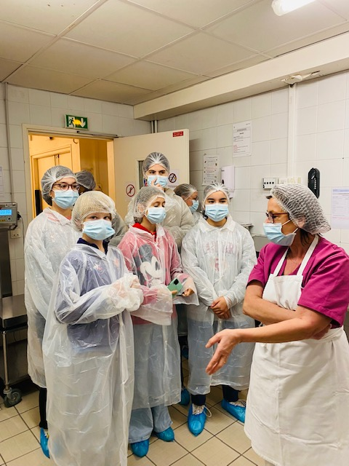 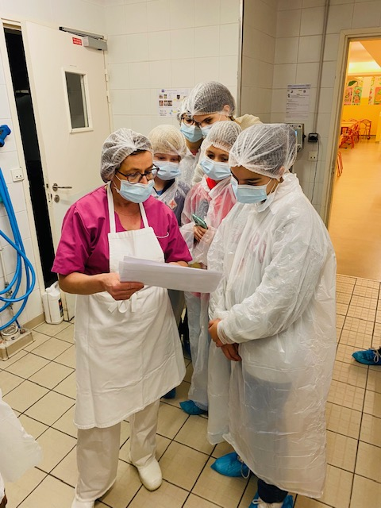

Madame Ganeshavel a présenté aux éco-délégués la « marche en avant », et les protocoles de livraison, de stockage et les règles d’hygiène systématiquement appliquées par les agents de cantine, les locaux, chambres froides et matériel de cuisine.

Les écodélégués ont assisté à une partie de la préparation du menu du jour (sauté de bœuf aux oignons, blé à la sauce tomatée).

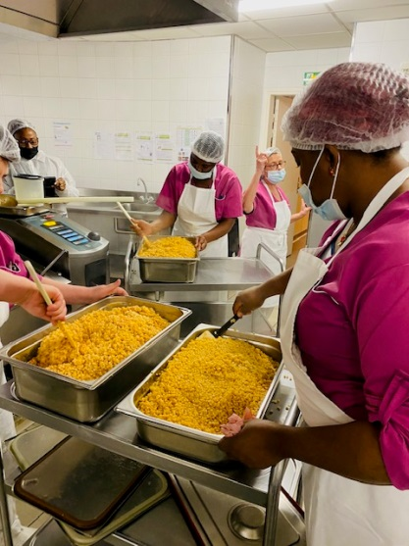 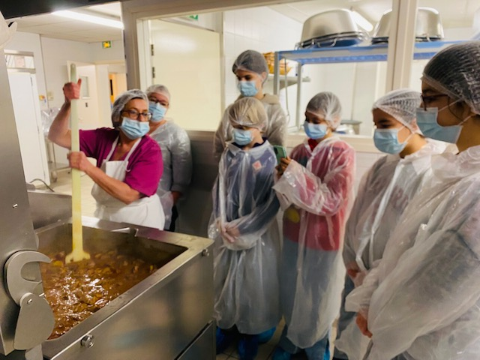

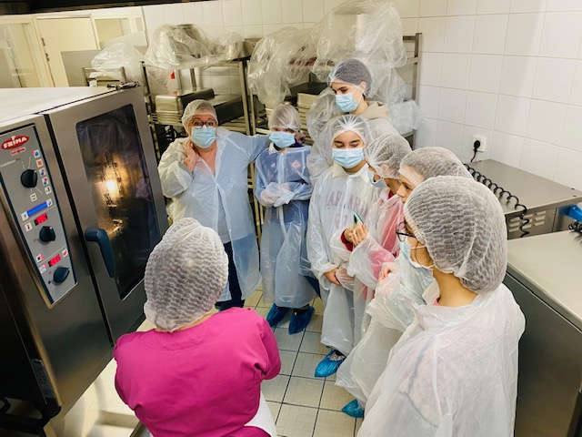

## Deuxième partie : déjeuner et temps d’échange

Présents : 6 éco-délégués, Madame Perin (Principale adjointe), Madame Lilienfeld (Directrice de la Caisse des écoles du 10e), Madame Ganeshavel (Responsable de cuisine), Madame Jourdain (Adjointe à la Directrice), Sandra Delvallée (Gestion des commandes alimentaires), Laurence Bodin (diététicienne), Madame Soriano (Chargée de développement durable), Marie (AED)

**Menu du jour**

Sauté de bœuf BIO aux oignons / Blé BIO à la sauce tomatée

Gouda ou fromage de chèvre

Orange BIO ou clémentines BIO

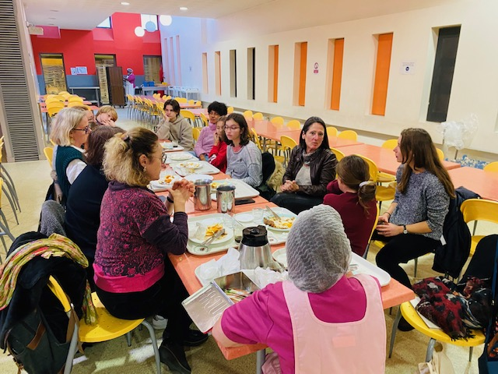

A l’issue du déjeuner dans le réfectoire du collège, l’échange s’est poursuivi dans une salle de classe.

Tour de table et introduction par la directrice de la Caisse des écoles du 10e.

Les écodélégués font part de leur étonnement quant à l’importance de la règlementation, à la masse de travail que représente la production, au fait que ce soit fait sur place.

Madame Lilienfeld indique que les préparations et le travail en cuisine répondent à des normes d’hygiène strictes. Elle précise l’importance de la rigueur et de l’organisation : tout est dosé, pesé, mesuré et les process sont rigoureux. De même, au regard des contraintes horaires et de matériel, tout n’est pas possible en restauration collective.

Pour exemple, les frites très appréciées des convives ont cessé d’être servies car le résultat n’était pas satisfaisant pour les convives (pas de friteuse dans les cuisines, et obligation de maintenir les plats chauds en tables chauffantes à partir de 11h, alors que certains convives ne passent à table qu’à partir de 12h30/45). La caisse des écoles a trouvé une nouvelle référence de frites au four plus adapté au mode de production et aux contraintes, de plus elles sont faites en dernière minute pour répondre aux attentes des convives.

###### questions / reponses

**La sauce est-elle obligatoire ?**

Non, les élèves sont invités à demander avec ou sans sauce. Par défaut le personnel de service doit servir le plat sans sauce.

Une écodéléguée précise que dans les faits, comme le passage est rapide, les assiettes sont déjà prêtes, que l’on ne demande pas et que par conséquent l’on prend ce qu’il y a. La responsable de cuisine précise qu’il y a beaucoup de bruit et qu’il est difficile d’échanger et d’entendre.

L’idée de faire une affiche « je dis ma sauce » est avancée.

Il est indiqué que l’enfant peut tout à fait ne pas prendre l’assiette déjà préparée si elle comporte de la sauce et qu’il n’en veut pas, si c’est une portion trop importante alors qu’il en souhaite une petite, il peut demander ce qui lui convient.

L’AED précise que les élèves sont intimidés par le personnel de cantine et n’a pas tendance à demander spontanément ou intuitivement, surtout chez les 6e et 5e. Elle reprécise que les enfants peuvent échanger très librement avec les dames, qu’il ne faut pas avoir peur de demander.

**Les quantités ne sont pas toujours adaptées**

Quand il y a des pâtes, il n’est pas accepté d’avoir une très grosse portion.

Cela s’explique par le fait que l’équilibre s’apprécie sur l’ensemble du plateau et qu’il y a un grammage pour chaque composante.

Le Rab’ (c’est-à-dire le surplus de production) n’est donné qu’à la fin. « Quand on aime, on en veut plus », cela ne signifie pas qu’il n’y en a pas assez.

Certains élèves de 3e mangent plus que certains adultes, sont en pleine croissance et font beaucoup de sport. Certains enfants sortent de table en n’étant pas rassasiés.

Laurence Bodin précise que la totalité des besoins nutritionnels des collégiens est respectée sur l’ensemble du plateau. Et que par ailleurs la sensation de rassasiement dépend des aliments consommés et du temps passé à manger.

L’AED précise que les encadrants ont du mal à demander aux élèves de bien consommer leur repas et de rester à table.

**Les plateaux inox et les quantités**

L’utilisation de plateaux en inox pour les convives, déjà en place dans un autre arrondissement, permet aux convives d’adapter les quantités en se servant eux-mêmes. Ces plateaux présentent également l’intérêt d’être plus légers pour les convives. Il est convenu de faire une visite in situ dans le 12e avec Madame Perin, et d’envisager une expérimentation début 2023 si la visite est concluante

**Parfois, on ne comprend pas pourquoi il n’y a pas d’entrée**

La diététicienne précise que dans le cas d’un menu à 4 composantes, l’indispensable laitage est intégré soit à l’entrée (salades et cubes de gouda) soit au dessert (dessert lacté). De même, il y a toujours un légume ou un fruit cru. Par ailleurs,, on note que Les pratiques alimentaires des français tentent à aller vers du 4 composantes.

**Les goûts des élèves évoluent… pas les recettes**

Les goûts évoluent : le potage patate douce coco plait plus que le potage aux poireaux. Une suggestion serait de mettre au menu plus de cuisine du monde, par exemple une recette à base de bœuf coco plutôt que les recettes de bœuf habituelles.

La principale adjointe précise que s’il y a de l’ail ou des goûts forts, les collégiens mangent moins. Ils seront plus enclins à faire l’effort de goûter un assaisonnement exotique qu’un assaisonnement « traditionnel ».

**Est-il possible de mettre en place un micro-onde ?**

Non.

**Est-il possible de mettre en place du sel et du poivre ?**

Oui, cela est à l’étude dans un autre collège et sera généralisé. Le sel, poivre, moutarde, huile seront mis à disposition près du self pour les élèves qui auront goûté et qui pourront venir compléter.

**Retour sur la soupe (velouté de carotte avec quenelle à la crème) servie lors du Grand Repas (menu du 20 octobre 2022)**

Certains enfants n’ont pas aimé car étaient étonné de trouver la quenelle de crème. Ils ne savaient pas de quoi il s’agissait. Il est précisé que ce menu a été très apprécié dans l’arrondissement.

En effet, les convives doivent être informés de ce qu’ils vont manger. Il est important qu’ils lisent les menus avant de venir déjeuner.

**Est-il possible de ne pas avoir de sauce avec les entrées ?**

La diététicienne précise que ne n’est pas une bonne idée pour plusieurs raisons. Premièrement les sauces vinaigrettes contiennent des éléments essentiels pour la santé (oméga 3). Si la sauce qui accompagne le plat n’est pas nécessaire, au niveau nutritionnel il n’en est pas de même pour celle des crudités. De plus, les légumes racines (légumes d’hiver) sont peu appréciés des enfants. Non macérés, ils seront encore plus difficiles à consommer pour les convives.

Il est conseillé de faire des sauces assez neutres car l’ail, la coriandre, etc ne sont pas aimés de tous.

**Est-il possible de faire un bac pour les laitages non consommés, à l’image du bac à fruits, mis en place au niveau du débarrassage ?**

Le bac à fruits est destiné à récupérer les fruits non utilisés et non abimés pour les décontaminer et les proposer pour un autre service. Les élèves qui souhaitent prendre un fruit pour le consommer peuvent tout à fait le faire. Par contre la consommation doit être faite dans le réfectoire. Les denrées de la cantine ne doivent pas sortir du réfectoire.

Pour des raisons de rupture de la chaine du froid, il n’est pas possible de faire de même avec les laitages.

**Comment faire des retours sur la cantine ?**

Une [fiche de liaison](https://www.cde10.fr/news-posts/un-nouvel-outil-de-communication/) a été mise en place sur le site de la Caisse. Elle est destinée aux retours circonstanciés pour un traitement efficace des problématiques. En effet, les retours du type « c’est pas bon » ou « la qualité a baissé » ne sont pas exploitables, donc pas constructifs. Les retours des convives sont essentiels pour la caisse des écoles, et ces fiches permettent des retours précis sur tout type de sujet.

Il est prévu que des fiches soient disponibles dans le réfectoire et que les retours soient faits en lien avec Marie.

La responsable de cantine souhaiterait avoir des retours directement, ce qui serait très utile pour ajuster ou modifier certaines choses lorsque cela est possible.

Une opération annuelle intitulée « club des goûteurs » a été mise en place dans les cantines des élémentaires. Le principe de cette opération est de proposer à des enfants de s’engager à goûter à chacun des plats du menu du jour, et à donner son avis sur chaque plat. Menée sur une semaine, à l’échelle de l’arrondissement, l’opération permet environ 300 retours d’enfants sur les menus des 5 jours concernés. Cette opération peut être élargie aux collégiens.

**Questions aux éco-délégués :**

***Est-ce que vous appréciez le double-choix qui est proposé pour les entrées, desserts, laitages lorsque cela est possible ?***

Oui

***Trouvez-vous le principe de saladier intéressant ?***

*Rappel : pour les entrées de crudités, des ramequins de petites portions sont disposés dans le self ainsi qu’un saladier (2 pour les double-choix, et les convives peut compléter librement les quantités)*

Oui, mais il serait peut-être plus intéressant de se servir dans des ramequins vides pour vraiment adapter les quantités

***Etes-vous partants pour faire une expérimentation de la mise en place du plateau inox dans votre collège ?***

Oui unanime

Il est proposé de combiner cette expérimentation par la mise en place du « club des goûteurs » et d’une enquête sur les plateaux.

Séance levée à 14h30